ДЕПАРТАМЕНТ ОБРАЗОВАНИЯ ГОРОДСКОГО ОКРУГА САМАРА

МУНИЦИПАЛЬНОЕ БЮДЖЕТНОЕ УЧРЕЖДЕНИЕ ДОПОЛНИТЕЛЬНОГО ОБРАЗОВАНИЯ
«ЦЕНТР ДЕТСКОГО ТВОРЧЕСТВА «МЕТАЛЛУРГ» Г.О. САМАРА
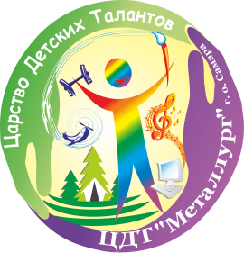

Сценарий квест-игры
«Космическое приключение»
(возраст детей 7-8 лет)

Номинация: Сценарий мероприятия

Разработчик:
Потрашкова Наталья Николаевна,
педагог-организатор
клуба по месту жительства «Товарищ»
8927-658-61-26
nnpotrashkova@yandex.ru

Самара, 2021 год
- Введение
Цель мероприятия: формирование и закрепление знания детей о космосе, Вселенной, планетах.
Задачи мероприятия:
  - закрепить знания учащихсяо космосе, Вселенной, планетах;
  - способствовать развитию фантазии, воображения и творческой активности;
  - способствовать формированию коллективных навыков в игре;
  - способствоватьвоспитанию гражданско-патриотических качеств;
- способствовать воспитанию дружного коллектива.
Адресат: обучающиеся 7-8 лет.
Актуальность:Новые образовательные стандарты требуют от педагогов использовать в образовательном процессе технологии деятельностного типа, так как дети лучше усваивают материал, если сами добывают его в процессе деятельности. Квест позволяет полностью погрузиться в интересную игру. Его задачи не только образовательные. Учащимся приходится взаимодействовать в команде, а это хороший способ сплотить играющих. Квест –это игра, которая требует внимательностии сообразительности, проявления смекалки и умственных способностей.
Условия реализации: квест-игра может быть проведена в условиях
помещения клуба по месту жительства или на дворовой площадке. Участники квест-игры перемещаются по заранее оборудованным станциям в помещении клуба (кабинетам) или на дворовой площадке согласно составленным маршрутам. Роль ведущего выполняет педагог, но можно выбрать помощников из числа старших учащихся. Все участники квест-игры имеют равные права и полномочия, но условия конкурса подразумевают командную игру. Во время выполнения заданий квеста можно использовать тематическое музыкальное сопровождение, что будет создавать положительный настрой игры.

Количество детей: в командах по 5-8 человек.
Дата и время проведения: 27.04.2021г. в 15.00 в клубе по месту жительства «Товарищ».
Форма проведения: интеллектуальная квест-игра.
Продолжительность квест-игры: 40-50 минут
Оборудование: карточки для жеребьевки команд, экран, проектор, ноутбук, 4-5 рулонов туалетной бумаги, 2 рулона фольги, одноразовые тарелки, ориентир, зонт, полотно самоклеящееся, цветные карточки с буквами, кроссворд на количество команд, столы, магнитофон.
Ожидаемые результаты:
  - активизация у учащихся познавательного интереса о космосе, Вселенной;
  - развитие творческих способностей учащихся;
  - сплочение детского коллектива посредством работы в группе.
- Ход квест-игры
Ведущий:Здравствуйте, ребята!
12 апреля в нашей стране отмечается День космонавтики. В этот день в 1961 году нашу планету потрясла весть: «Человек в космосе!». Первым космонавтом был Юрий Алексеевич Гагарин. Со времени первого полета прошло 60 лет, и люди научились строить сложные орбитальные станции, которые запускают в космос и ученные там живут по несколько месяцев, изучая космос. Добро пожаловать на наш космический корабль (наш клуб – это корабль, кабинеты – это отсеки). Сегодня мы станем свидетелями космического приключения четырех экипажей. Наши космонавты сейчас пройдут строгий отбор. Готовы? Я задаю вам вопросы. А вы тянете руку. Больше одного раза вы не отвечаете. (Кто правильно отвечает-получает жетон-приглашение)
«Космические вопросы»
1.Как называется наша планета? (Земля)
2.Какую форму она имеет? (Форму шара)
3.Как называется спутник Земли? (Луна)
4.Сколько планет в Солнечной системе? (8)
5.Солнце – планета или звезда? (Звезда)
6.Какая планета самая большая? (Юпитер)
7.Самая маленькая? (Меркурий)
8.Как называется профессия тех, кто летает в космос? (Космонавт)
9.Кто был первым космонавтом? (Гагарин)
10.Назовите первую женщину, полетевшую в космос? (Валентина Терешкова)
11. У какой из планет есть кольца? (У Сатурна)
12.Одежда космонавта? (Скафандр)
13.Как называется состояние, при котором человек и окружающие его предметы теряют вес? (Невесомость)
14.Как называется оптический прибор для исследования и изучения космических тел? (Телескоп)
- Ночью на небе видна бледнолицая … (Луна).
- Быстрая, словно комета, в космос взлетает… (Ракета)
- Золотые горошины в ночное небо подброшены. (Звезды).
- Как называется место, с которого запускаются ракеты. (Космодром).
- Как называют людей, живущих на планете Земля? (Земляне).
- Как называется камень, летающий в космосе? ( Метеорит).
Экипажи собраны. А у нас какое-то сообщение!
(Включается заранее записанное видео).
Внимание на экран: «Внимание! Внимание! СОС! Говорит Центр управление Полётом. Дальнейшее путешествие невозможно. Корабль неисправен. Некоторые отсеки повреждены. Для того, чтобы вернуться на землю, экипажи должны выполнить следующие задания:
Экипаж «Ракета» - отправляется в отсек «Круиз по планетам»;
Экипаж «Комета» - отправляется в отсек «Лаборатория»;
Экипаж «Пришельцы» - отправляется в отсек «Невесомость»;
Экипаж «Космонавты» - отправляется в отсек «Инопланетяне».
Вас будут сопровождать космические помогаторы!»
Ведущий: Экипажи готовы? Строимся.Экипажам доложить о готовности!
Дорогие члены экипажей, сейчас мы с вами совершим увлекательное путешествие. Очень многое будет зависеть от вашей организованности, внимания и быстроты реакции.Вас, как и настоящих космонавтов, ждут неожиданности. Будьте готовы к ним. И напоследок…Ребята, какое слово, вошедшее в мировую историю, произнес Юрий Гагарин на старте своего космического корабля? («Поехали!»)
- А теперь на счет три, все вместе, дружно, произнесите это слово! ПОЕХАЛИ!
- Итак, отправляемся в путешествие!
- Космический отсек: «Лаборатория»
Конкурс «Костюм космонавта»
Скажите, ребята, как называется костюм космонавта? Как же нашим космонавтам выйти в открытый космос без скафандра? В космосе очень и очень холодно. Если выйти в космос без специального костюма - можно моментально замёрзнуть и превратиться в ледышку. Давайте изготовим костюм космонавта. (Изготовление скафандра из туалетной бумаги).
Надежность костюма проверим, сделав несколько шагов в невесомости (дети в «скафандрах» делают несколько шагов).
Экипаж успешно справился с заданием и получает конверт. Инструкцию получите позже. Отправляетесь в следующий отсек (согласно маршрутам).
- Космический отсек: «Инопланетяне»
1 задание: «Метеоритный дождь»(бег в парах).
Капитан команды с зонтом забирает по одному члену экипажа и переводит на базу (в другой конец зала). И вот, наконец, наши быстрые ракеты, прилетелина неизвестную планету. Здесь живут инопланетяне, они всегда ходят с тарелками на голове. Я вам предлагаю опробовать их метод передвижения, вдруг мы догадаемся, зачем они это делают.
2 задание: «Инопланетяне».
Команда выстраивается вшеренгу. Первому игроку выдаётся пластиковая тарелочка. Ваша задача: добежать до ориентира с тарелочкой на голове, не уронив её на пол. Если тарелочка упала - поднимаем.Ну что, поняли вы зачем жители этой планеты ходят с тарелочками на голове? (Чтобы было весело).
Экипаж успешно справился с заданием и получает конверт. Инструкцию получите позже. Отправляетесь в следующий отсек (согласно маршрутам).
- Космический отсек «Круиз по планетам»
Задание: Сейчас вы видите перед собой карточки, на которых написаны буквы, каждая буква имеет свой цвет. Ваша задача, собрать 8 слов и приклеить их на желтое полотно (солнечную систему) и вам откроются космические слова.
Сатурн – зеленый
Венера - розовый
Юпитер – оранжевый
Меркурий - желтый
Земля –бледно-зеленый
Нептун - синий
Марс - красный
Уран –голубой
Ребята, кто сможет сказать, как расположены планеты в порядке удаления от Солнца?(Меркурий, Венера, Земля, Марс, Юпитер, Сатурн, Уран и Нептун).
Экипаж успешно справился с заданием и получает конверт. Инструкцию получите позже. Отправляетесь в следующий отсек (согласно маршрутам).
- Космический отсек «Невесомость»
Ваша задача разгадать в кроссворде все слова. У вас есть 5 минут. И не забывайте, у вас есть Космический помогатор. (см.Приложение 2). (Дети разгадывают слова в кроссворде).
Экипаж успешно справился с заданием и получает конверт. Инструкцию получите позже. Отправляетесь в следующий отсек (согласно маршрутам). После прохождения всех заданий экипажи возвращаются в Центр управления полётом.
Ведущий: Сблагополучным возвращением вас! У каждого экипажа есть конверт. Последнее задание:составить предложение из вложенных в конвертслов.
Молодцы! Что у нас получилось? (Первый полет человека в космос). А сейчас общий флешмоб «Я-ракета!» (Включается музыка, дети танцуют флешмоб).
А сейчас Центр управления полетом подведет итоги нашего полёта, назовет победителей.Говорит ЦУП: «Внимание! Внимание! Говорит Центр управления Полётом! Поздравляю экипажи. Вы успешно прошли все испытания. Наш космический корабль готов к возвращению на Землю. Всем членам экипажей объявляется благодарность!
Экипаж «Ракета» Вы были самыми сообразительными!
Экипаж «Комета» вы были самыми – изобретательными!
Экипаж «Пришельцы» были – дружными!
Экипаж «Космонавты» - вы были ловкими и быстрыми!
Награждение. Вручение медалей и дипломов экипажам.
Ведущий: Надеюсь, что вам все понравилось. Спасибо, ребята, за участие!
Я хочу предоставить слово нашим гостям! (Предоставляется слово гостям мероприятия).
- Заключение
Проведенное мероприятие показало, что учащиеся с удовольствием играют и решают различные задачи.Учатся думать самостоятельно, без помощи педагога, проявляют смекалку и творчество.Данное мероприятиеповысило у учащихся мотивацию к получению новых знаний о космосе и закреплению ранее полученных, а также способствовало сближению и сплочению коллектива.
Данный сценарий рассчитан на учащихся в возрасте 7-8 лет и может использоваться как тематическое мероприятие педагогами дополнительного образования и педагогами-организаторами учреждений дополнительного образования.
Список, использованной литературы
- Тарасов Л.В., Тарасова Т.Б. Космос: Энциклопедия/ Л.В. Тарасов, Т.Б Тарасова – М. Эксмо, 2015. – 96 с. : ил. (Твоя первая энциклопедия).
- Джеми Доран, Пирс Бизони. Гагарин. Человек и легенда.- М.: КоЛибри, Азбука- Аттикус, 2011.- 320 с.
- Я познаю мир: Дет. энцикл.: Космос/Авт.-сост. Т.И. Гонтарук. – М. АСТ, 1998. - 448 с.
- Космос. – Смоленск: Русич, 2002. 128 с. (Школьная энциклопедия).
- https://mamamozhetvse.ru/zagadki-pro-kosmos-dlya-detej.html

Приложение 1


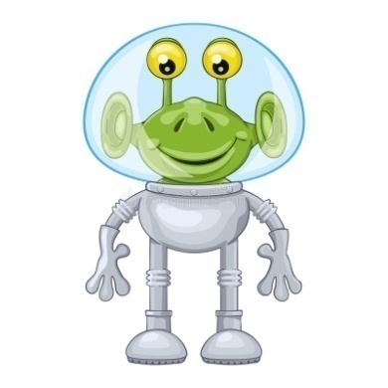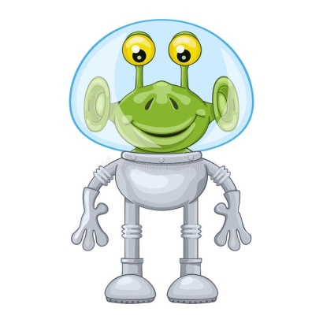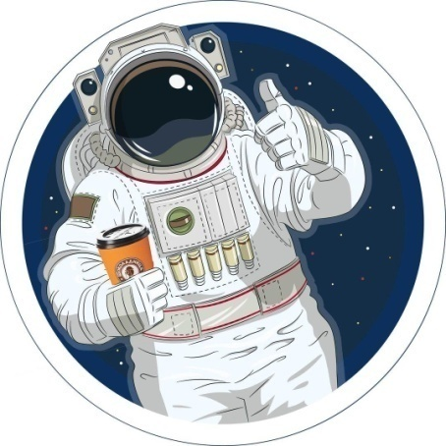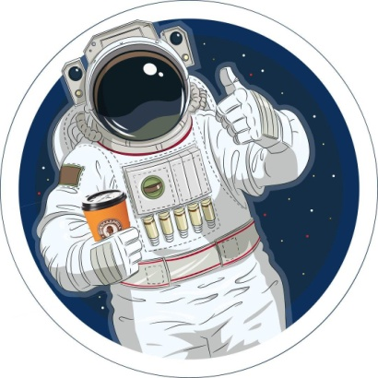

Приложение 2
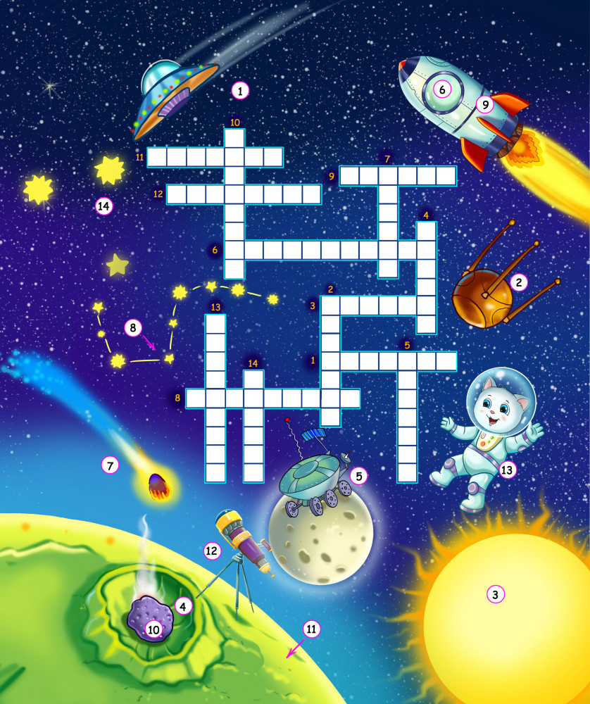

Маршрутные листы:
Экипаж «Ракета»: Круиз по планетам – Лаборатория – Невесомость - Инопланетяне
Экипаж «Комета»: Лаборатория – Невесомость – Инопланетяне – Круиз по планетам
Экипаж «Пришельцы»: Невесомость – Инопланетяне – Круиз по планетам - Лаборатория
Экипаж «Космонавты»: Инопланетяне – Круиз по планетам - Лаборатория – Невесомость
Загадки об отсеках:
Как называется состояние, при котором человек и окружающие его предметы теряют вес? (Невесомость)
Бегают вкруг огонечка
Шесть сыночков и две дочки,
Промелькнут года и дни,
Но не встретятся они. ( Планеты)
Сквозь космические пробки
Мимо звезд и прочих тел
Я в летающей коробке
К вам на праздник прилетел!(Инопланетянин)

Лаборант сидит,
В микроскоп весь день глядит. (Лаборатория)

